  Адресная материальная помощь предоставляется в случае неполучения гражданином ежемесячной денежной компенсации в соответствии с ч. 9 Федерального закона от 07.11. 2011 г. № 306-ФЗ "О денежном довольствии военнослужащих и предоставлении им отдельных выплат".  Подать заявление и документы можно через:  - многофункциональный центр предоставления государственных и муниципальных услуг  - Управление социальной защиты и социального обслуживания населения по г. Зиме и Зиминскому району по адресу:  г. Зима, мкр-н Ангарский,  д. 42, кабинет № 6,  тел.: 8(39554)3-27-03.
  Мы в VK
  https://vk.com/public217507436
  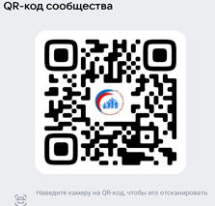
  Мы в OK
  https://ok.ru/ktssongoro
  Официальный сайт
  https://kcson-zima.irk.socinfo.ru/SWO
  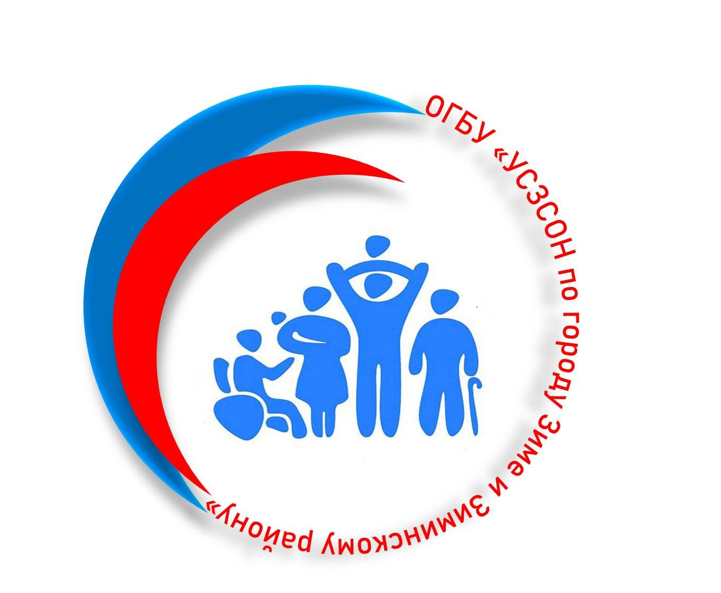 |  | Министерство социального развития, опеки и попечительства Иркутской области ОГБУ «УСЗСОН по г. Зиме и Зиминскому р-ну»  Г. Зима, мкр-н Ангарский, д. 42, Каб. 6  С 9:00 до 18:00,  обед с 13:00 до 14:00  Тел.: 8(39554)3-27-03
  
  Адресная материальная помощь в связи с безвестным отсутствием близкого родственника, являющегося участником СВО
  Министерство социального развития, опеки и попечительства Иркутской области ОГБУ «УСЗСОН по г. Зиме и Зиминскому р-ну»
    - Областное государственное бюджетное учреждение «Управление социальной защиты и социального обслуживания населения по городу Зиме и Зиминскому району»

Адресная материальная помощь в связи с безвестным отсутствием близкого родственника, являющегося участником специальной военной операции.  Постановлением Правительства Иркутской области от 23.09.2015 № 483-пп «Об отдельных вопросах оказания адресной материальной помощи на территории Иркутской области», регламентирован порядок оказания адресной материальной помощи в связи с безвестным отсутствием близкого родственника, являющегося участником специальной военной операции, либо его нахождением в плену  (за исключением случаев добровольной сдачи в плен) в сумме 50000 рублей (на семью в целом) одному из членов семьи без вести пропавшего военнослужащего с письменного согласия всех остальных членов семьи.    Назначение адресной материальной помощи осуществляется расположенным по месту жительства (месту пребывания) гражданина Управлением социальной защиты и социального обслуживания населения. |  |  | К участникам специальной военной операции в рамках настоящего постановления относятся граждане Российской Федерации, проживающие на территории Иркутской области:  - призванные на военную службу по мобилизации в Вооруженные Силы Российской Федерации;  - проходящие военную службу в Вооруженных Силах Российской Федерации по контракту (не являющиеся лицами, признанными на военную службу по мобилизации в Вооруженные Силы Российской Федерации) или находящиеся на военной службе в войсках национальной гвардии РФ, в воинских формированиях и органах, указанных в п. 6 ст. 1 Федерального закона от 31.05.1996 года № 61-ФЗ «Об обороне», для обеспечения выполнения задач в ходе специальной военной операции;  - заключившие контракт о добровольном содействии в выполнении задач, возложенных на ВС РФ, для обеспечения выполнения задач в ходе СВО;  - имеющие статус военнослужащего пограничных органов федральной службы безопасности в соответствии с Федеральным законом от 03.04.1995 года № 40-ФЗ «О федеральной службе безопасности», выполняющие задачи по охране государственной границы РФ на участках, примыкающих к районам проведения специальной военной операции. |  |  | 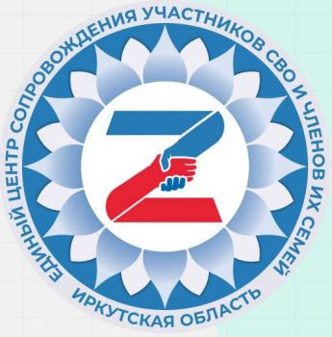  Для получения адресной материальной помощи необходимо предоставить следующие документы:  - паспорт или иной документ, удостоверяющий личность гражданина;  - документы, подтверждающие регистрацию по месту жительства (пребывания) на территории Иркутской области;  - документ с места прохождения военной службы (войсковой части МО РФ, иного военного ведомства МО РФ), подтверждающий отнесение безвестно отсутствующего члена семьи к пропавшим без вести, нахождение в плену (за исключением добровольной сдачи в плен);  - документы, подтверждающие принадлежность к членам семьи безвестно отсутствующего члена семьи; документы, подтверждающие смену фамилии (имени, отчества (при наличии)) члена семьи (свидетельства о заключении брака, свидетельства о расторжении брака, свидетельства о перемене имени (в случае смены фамилии, имени, отчества).

